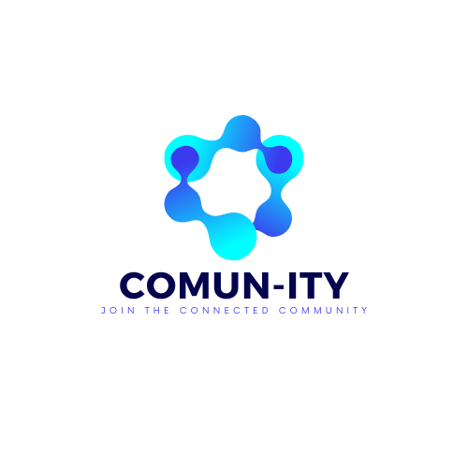 **Project Name: Comun-ity**

Minuta Meeting n°6

**[2 *Dicembre 2022*]**

|  |  |
| --- | --- |
| **Inizio: 12:00**  **Fine: 13**:**00**  **Luogo: Edificio F2 aula F7** | **Primary Facilitator:** Elio Testa  **Timekeeper:** Michele Rabesco  **Minute Taker:** Gabriele Santoro |
| **Presenti: Tutto il team** | **Assenti: Nessuno** |

# 

# Obiettivo *(tempo allocato: -- 15 minuti):* Discussione delle task assegnate precedentemente, e assegnazione delle nuove task*.*

# 2. Comunicazioni *(tempo allocato: -- 5 minuti):* Informazioni sulle task successive.

# 3. Status *(tempo allocato: -- 15 minuti):*

## 3.1. Attività pianificate

|  |  |  |  |  |
| --- | --- | --- | --- | --- |
| **Task** | **Responsabile** | **Data Prevista di Completamento** | **Status** | **Note** |
| Revisione SDD | Alessandro Falcone | 02/12/2022 | Open | / |
| Test Case Specification | Tutti i membri del Team | 10/12/2022 | Open | / |
| Revisione TCS | Biagio Andreucci | 11/12/2022 | Open | / |
| Test Plan | Tutti i membri del Team | 07/12/2022 | Open | / |
| Revisione Test Plan | Biagio Andreucci | 08/12/2022 | Open | / |

## 

# 4. Discussione *(tempo allocato: -- 15 minuti):*

* **I[1]:** Discussione sui Design Goals e Trade-Off con individuazione di errori.
* **P[1.1]:** Correzione di alcuni Design Goals, e di conseguenza dei Trade-Off relativi.
  + **+ A[1.1]:** La discussione ha portato all’aggiunta di un Design Goals.
* **R[1]: P[1.1]**
* **I[2]:** Revisione della checklist.
* **P[2.1]:** La revisione della checklist non ha riscontrato nessuna anomalia.
  + **+ A[2.1]**
* **R[2]: P[2.1]**

**5. Wrap up** (*tempo allocato: -- 10 minuti):*

|  |  |  |  |  |  |  |  |
| --- | --- | --- | --- | --- | --- | --- | --- |
| **Action Item** | **Descrizione** | **Data di Apertura** | **Priorità** | **Responsabile** | **Status** | **Data Prevista Completamento** | **Note** |
| **AI[6]** | Aggiunta RNF | 29/11/2022 | Alta | Tutti i membri del Team | Open | 02/12/2022 | / |
| **AI[7]** | Aggiunta di un Design Goal | 02/12/2022 | Alta | Tutti i membri del Team | Open | 05/12/2022 | / |

**6. Data, ora e luogo del prossimo meeting:** 09/12/2022 alle ore 13:00 Aula F7 Edificio F2